Innhold:
- Fra Styret
- Noen høydepunkter
  - Seniorgruppen
  - Dåp
  - Online Julebord
- Årsregnskap
- Uavhengig revisors beretning
- Noter

Fra Styret

Året 2021 ble også preget av Covid-19 pandemien.
Grunnet de nasjonale Covid-19 restriksjonene har aktivitetsnivået i BCC Horten vært vesentlig lavere enn normalt. Ukentlige arrangement som søndagskole, kristne møter, ungdomssamlinger, seniorsamlinger og aktivitetsklubb for barn og unge har vært gjennomført når det har vært mulig, og da ofte med strenge smittevern restriksjoner.
Medlemmene fra BCC Horten har gjennom denne perioden utrykt glede og takknemlighet over de internasjonale online-sendinger BCC har distribuert via kanalen Brunstad-TV. BCC Horten har parallelt organisert lokale online-sendinger fra Dal Gård, hvor møter med kristelig innhold har blitt sendt og høytider ble markert.
Årsmøte i 2021 for BCC Horten ble avholdt 21. juni. Styret opplevde god støtte og oppslutning rundt de sakene som ble behandlet av årsmøtene i 2021. Det ble også gjennomført et ekstraordinært årsmøte 9. desember 2021.
Årsmøtet har i disse møtene vedtatt nye vedtekter for foreningen og gjennomført navnebytte fra Brunstad Kristelige Menighet Horten til BCC Horten. I ekstraordinært årsmøte i desember ble også medlemskapet i BCC-forbundet og BCC Norge vedtatt, og de nye vedtektene er i samsvar med BCC Norges standarvedtekter for lokalmenigheter.
Vi ønsker å takke våre medlemmer for alle økonomiske og frivillige bidrag, dette har resultert i et positivt årsresultat for foreningen. Egenkapitalen er nå positiv, noe som har vært en langsiktig målsetting for styret. Foreningen har i året 2021 hatt totale inntekter på ca. kr XXXX MNOK med et positivt resultat på XXX NOK. Egenkapitalen i foreningen er positiv med kr XXX NOK
Vi i styret for BKM Horten takker for tillitten og ser frem til et begivenhetsrikt år i 2022.

Hilsen Styret for BCC Horten
Kjetil Nilsen, Inger Oline Freeman, Øyvind Ellefsen, Simen Pedersen og Andrea Ellefsen.

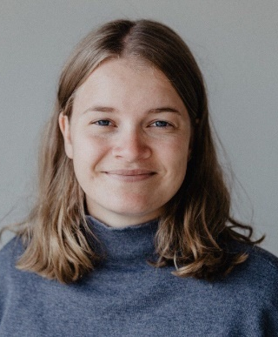
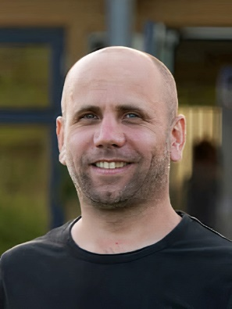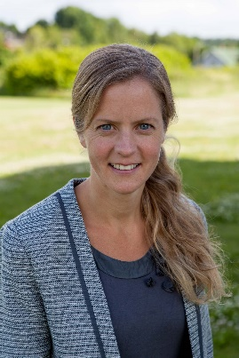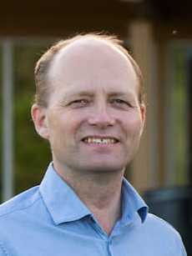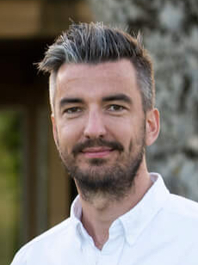

Noen høydepunkter

Seniorgruppen

Torsdag 9. september fikk seniorene i BCC Horten besøk av seniorene fra menigheten på Sørlandet.

Dagen startet med en omvisning på Karljohansvern, hvor marinen i sin tid hadde sin hovedbase, og hvor grunnlegger av menigheten, Johan Oscar Smith, fikk sin utdannelse og tjenestegjorde i mange år. Her gikk også Elias Aslaksen på Sjøkrigsskolen, og som kadett om bord i marinebåten «Sleipner» møtte han J. O. Smith. Det ble et møte som skulle få stor betydning for menighetens utvikling. Morten Haukelidsæter og Karl Pedersen viste seniorgruppen rundt og fortalte litt om disse mennenes liv i marinen, som på mange måter hang sammen med menighetens begynnelse. Det ble også tid til en times besøk på Marinemuseet, der to guider ga et lite innblikk i Norges og Den norske Marines historie.

Deretter gikk ferden videre til Dal Gård, hvor det ventet middag og en liten samling hvor de oppmøte deltok i bønn og styrket hverandre i troen.

Flere i seniorgruppen uttrykte begeistring over å være sammen med seniorer fra Sørlandet, og de ble også invitert til å besøke seniorgruppen på Sørlandet neste år.

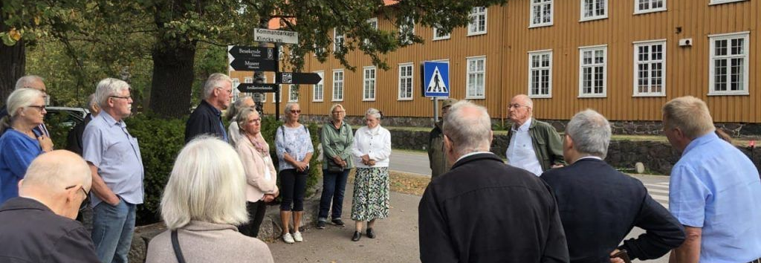

Dåp

Søndag 29. august ble det gjennomført Dåp på Dal Gård. I alt ønsket 14 ungdommer å la seg døpe denne søndagen. Det ble en høytidsstund for alle som var til stede. Dåpen beskrives i 1.Peter. 3. som en god samvittighetspakt med Gud. De som lar seg døpe, har et ønske om å følge Jesus som hans disippel. Med ordene «Jeg døper deg i Faderen, Sønnen og den Hellige ånds navn» ble de alle døpt. Etter dåpen ble det avholdt et kristelig møte hvor flere fikk mulighet til å delta i bønn og avlegge sine vitnesbyrd.

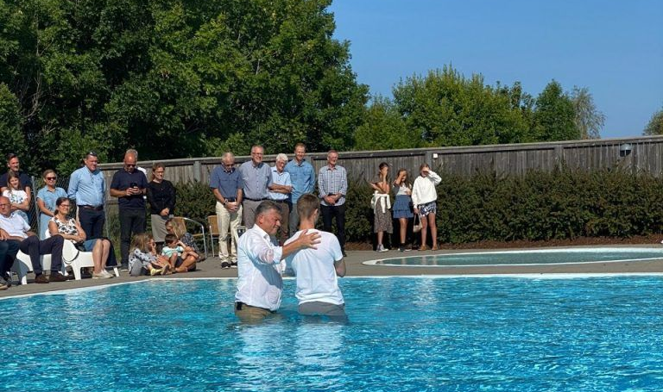

Online Julebord

17. desember skulle årets julebord for ungdommen i Horten bli avholdt.
I forkant av dagen var det mange som hadde bidratt med frivillig innsats for å gjøre dette til en flott festkveld på Dal Gård. Etter nye Covid-19 restriksjoner fra myndighetene kunne dessverre ikke denne kvelden gjennomføres fysisk, som så mye annet.
Planleggingsgruppa måtte derfor gjøre om på planer og innslag, for så å forberede julebordet som et online-arrangement. Med både innslag fra BrunstadTV og lokale innslag ble sendingen vellykket på alle måter. En hjertelig takk til alle som bidro til denne festkvelden.

